Ich bin
V A L I

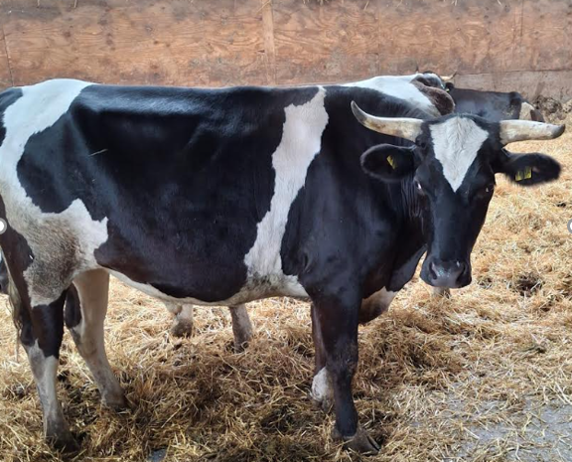

… am 9. August 2021 geboren und kam aus der Region Frankfurt Main auf den Lebenshof nach Mittelstadt. Ich lebe bei den „großen Jungs“ und fühle mich dort auch sehr wohl, bin Menschen gegenüber aber etwas scheu. Am liebsten beobachte ich das ganze Geschehen um mich herum aus gewisser Distanz und bin ziemlich schüchtern. Natürlich bin ich sehr froh, dass mich liebe Menschen aus einem Milchviehbetrieb gerettet haben und ich nun in Freiheit und Sicherheit leben kann. Vielleicht bist Du ja mein Mensch, der mein Herz zum Schmelzen bringt?

Möchtest Du mich mit einer Patenschaft unterstützen?

Dann hole Dir alle Infos von den lieben Menschen hier am Infostand, die sich bei den Patentreffen immer um mich kümmern.

Von Herzen Danke und bis bald,
Dein Vali

